北京理工大学2021年招收台湾地区高中毕业生简章
一、报名资格
1.具有台湾居民居住证或《台湾居民往来大陆通行证》及在台湾居住的有效身份证明，所持证件均须在有效期内；
2.参加2021年台湾地区大学入学考试学科能力测验（以下简称“学测”），语文、数学、英文三科目以及社会(报考专业为文史类)或自然(报考专业为理工类)科目的成绩均达到前标级，其中报考理工类的数学成绩须达到顶标级。

二、招生专业和计划
我校2021年招收台湾高中毕业生计划10人。招生专业（类）详见下表：
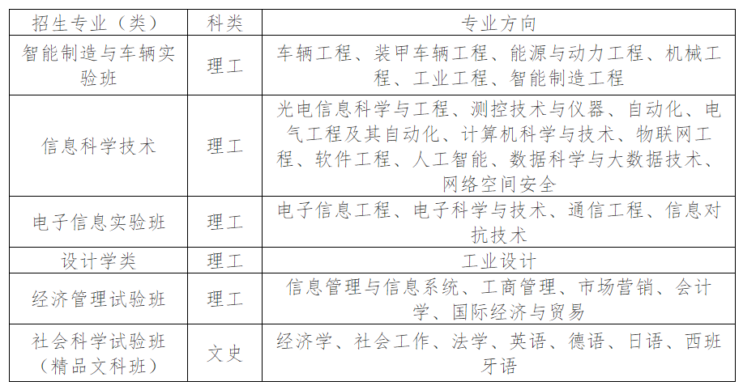
备注：如届时涉及招生专业调整，按调整后的专业进行录取。

三、报名方式和时间

符合申请条件的考生请下载填写《北京理工大学2021年招收台湾高中毕业生申请表》《个人成绩查询授权委托书》(见附件)，并将书面申请材料邮至北京理工大学招生办公室，请在信封上注明“台湾高中毕业生申请”字样。同时将报名表电子版发送官方邮箱admission@bit.edu.cn（注：我校收到申请材料后，将及时通过电子邮件回复确认；若未收到确认邮件，请与我校联系）。

申请材料请使用A4纸打印。已受理申请材料不退还，请留好备份。申请材料包括（请按下列顺序装订）：

1.《北京理工大学2021年招收台湾高中毕业生申请表》（必须加盖中学公章）；

2.台湾地区居民居住证复印件或《台湾居民来往大陆通行证》复印件和台湾居民身份证复印件；

3.台湾地区2021年度“学测”成绩单复印件（必须加盖中学公章或经大学考试中心确认）；

4.《个人成绩查询授权委托书》（必须提供个人签字或盖章）；

5.高中各学年学习成绩单复印件；

6.高中阶段课外活动、个人兴趣特长、获奖证书和其他相关证明材料复印件。

报名时间截止至2021年4月25日，以纸质材料寄出时间为准。

我校将组织专家对考生的申请材料进行审核，并于5月在我校本科招生网公示获得考试资格的申请者名单，届时将通过电邮方式通知申请考生初审结果。

四、考试要求

我校将于5月底组织复试，实际考核形式可能视疫情防控需要作出相应调整，具体时间和相关安排详见邮件通知，获得考试资格者须按照规定时间参加测试。

五、录取原则

我校依据申请人的学测成绩和复试成绩，择优录取，宁缺毋滥。

录取结果确认后，报送普通高等学校联合招收华侨港澳台地区及台湾省学生办公室（以下简称“联招办”）审核，审核合格后方能办理相关录取手续。正式录取通知书将于2021年8月发放。

六、入学及在校管理

1.被我校录取的台湾高中毕业生请按照录取通知书指定的时间来校报到。在规定时间内未报到取消其入学资格。新生入学报到时，须持有效的《台湾居民来往大陆通行证》，所持出入境证件的有效期应与学习期限相适应。

2.新生入校后，由学校进行身体检查，体检标准参照祖国大陆《普通高等学校招生体检工作指导意见》，对不符合入学体检要求者，取消入学资格。

3.新生入校后，我校将核查其入学资格。凡不符合招收台湾高中毕业生录取条件或弄虚作假者，将取消其入学资格。

4.台湾学生的学费与大陆学生相同；学生原则上与大陆学生住在一起，住宿费根据住宿条件收取，与内地学生相同。

5.台湾学生的管理遵照我校大学生相关管理规定，学校将尽力创造良好的学习和生活环境，加强对学生的指导和帮助，以便学生能够顺利完成学业。

七、其他说明

1.学校在招收台湾高中毕业生过程中，遵循“公平、公正、公开”和“综合评价、择优录取”的原则，接受社会监督。

2.学校纪检监察部门全程监督招生工作。

3.考生和所在中学应本着诚信的原则报送相关材料。凡提供虚假个人信息或申请材料的，我校将取消其报名和录取资格，并依照教育部有关文件规定进一步处理。

4.本招生简章最终解释权在北京理工大学招生办公室。如教育部相关政策有变化，以教育部最新政策为准。

八、联系方式

招生办公室电话：010-68913345，68949926

监督电话：010-68918032

本科招生网址：admission.bit.edu.cn

电子邮箱：admission@bit.edu.cn

邮寄地址：北京市海淀区中关村南大街5号北京理工大学中心教学楼215室（邮编100081）

考生请注意浏览我校本科招生网，我校将在该网站发布相关通知和注意事项。

网址：http://admission.bit.edu.cn/html/1/168/218/1344.html

